幸福的地方（腾冲 ）
腾冲+瑞丽+芒市+保山直飞5日
全新升级，全新体验，行程轻松合理
结合红色文化+边境风情观光一体的云南首选经典路线---幸福之路
跟随着习近平主席2013年提出的“一带一路”倡议，走向幸福之路。
行程亮点
升级一：沿着习大大的脚步幸福之路，一起走进腾冲这个幸福的地方。
升级二：首条结合红色抗战与缅怀先烈主题定制红色文化忆苦思甜的幸福之旅。
升级三：全程正规空调旅游大巴，5年以上旅游车驾临老司机，保证10%空座率：
升级四：金牌景点+特色景点，全新的视觉感光：
幸福之路：中寨司莫拉佤族村，和顺侨乡.
民俗体验：松花糕制作，感受腾冲名俗文化。
抗战文化：国殇墓园，潞江坝公路博物馆感受滇西抗战文化。
自然风光：热海景区，等玩转滇西美景。
超值赠送：天然温泉SPA+梦幻腾冲。
升级四：全程精选专属酒店，绝不以次充好：

升级五：四大特色餐，优享当地美食盛宴：
芒市孔雀宴 瑞丽勐卯宴，腾冲马帮菜，昆明过桥米线

升级六：拒绝强消，品质保证——游购分离，正规商场购物，质量保证，30天无条件退换货。

一、行程安排：
日期 | 行程 | 住宿 | 餐饮
D1:  重庆-芒市 | 重庆乘机芒市，接机后前往指定酒店入住休息。……当晚各位团友可自行逛夜市，尽情品尝当地风味小吃。  ★特别提示：报名时请留下您在旅游期间使用的手机号码，方便我社工作人员用短信与您联络力争在机场出站口第 一时间能接到您。  ★温馨提示：由于此行程为全国高端团，当您入住酒店后要注意休息，做好体力储备，尤其是初上高原的贵宾，请注意不要剧烈运动和过量饮酒，今天没有安排团体膳食，各位贵宾可自行品尝云南小吃。 | 芒市 | 无
D2：  芒市-腾冲 | 中寨司莫拉佤族村—热海景区—国殇墓园—下榻腾冲酒店  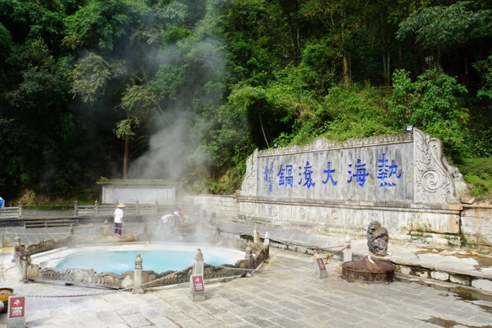  早餐后乘车前往参观习总书记抵达过的村寨---【中寨司莫拉佤族村】，19年春节前夕，习总书记赴云南考察，把慰问基层干部群众的第一站，选在了极边之城--腾冲，他走进村民家中了解脱贫情况并送上新春祝福，司莫拉佤族村，佤语是“幸福的地方”，这是一个有着500年历史的少数民族特色村寨，参观寨里的司莫拉佤族民俗文化陈列馆，木鼓，佤族风情广场。后乘车前往游览腾冲标志性景点，【热海景区】（游览时间1.5小时，自理热海电瓶车往返20元/人）。腾冲热海位于腾冲县城西南20公里处，面积约为 9平方公里，较大的气泉、温泉群共有80余处，其中10个温泉群的水温达90℃以上，到处都可以看到热泉在呼呼喷涌。其中大滚锅最为出名，晚餐后入住酒店。（赠送腾冲大型边境文化演出《梦幻腾冲》）  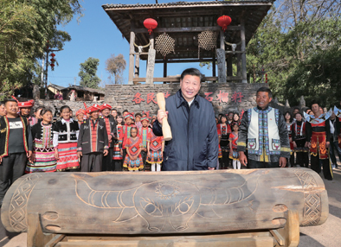 | 腾冲 | 早/中/晚
D3：  腾冲-瑞丽 | 腾冲—国殇墓园-和顺—下榻瑞丽酒店  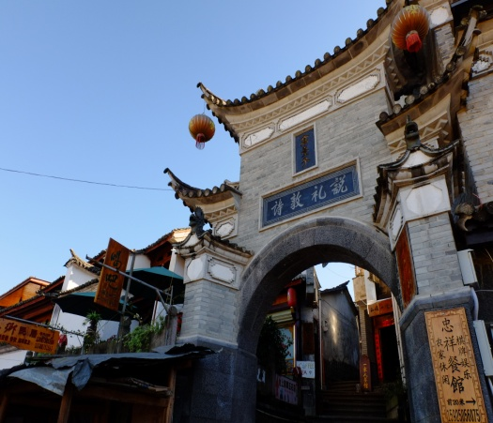  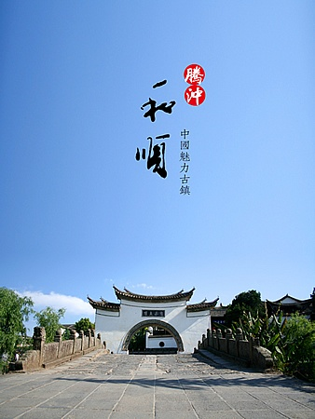  早餐后，前往参观远【国殇墓园】（每周一闭馆，闭馆日取消该景点）。国殇墓园始建于1945年1月，占地80余亩，是腾冲人民为纪念中国远征军第二十集团军攻克腾冲阵亡将士而建立的陵园，也是全国最早、规模宏大的烈士陵园。(游览60分钟左右)。后参观【和顺侨乡】（电瓶车含20元/人）（游览时间90分钟左右），和顺侨乡位于腾冲城西3公里，古名阳温暾村。和顺的名称源于“云涌吉祥，风吹和顺”的诗句，寄托了当地人民对美好生活的向往。好男儿志在四方的侨乡和顺古镇，青石板路，飞檐斗拱，走出了清末时期缅甸聘为国师的尹蓉，旅缅巨商张宝廷，大哲学家艾思奇。河边依依的杨柳，碧波荡漾的池塘亭亭玉立的荷花，把侨乡的田园风光装点得更加妩媚，如诗如画，青山如黛，绿影婆婆.体验松花糕制作。后乘车前往瑞丽，晚餐后入住酒店 | 瑞丽 | 早/中/晚
D4:  瑞丽-芒市 | 瑞丽—姐告边境贸易区-南侨机工-中缅友谊桥-勐焕大金塔下榻芒市酒店  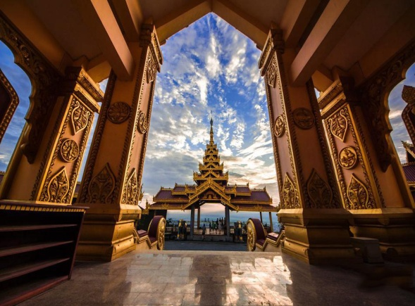  早餐后前往参观瑞丽边关文化博物馆,联检大楼中心 体验全国唯一”境内关外”特殊监管区和我国对缅甸最大的陆路口岸贸易盛况,感受一带一路建设和沿边开放开放试验区风采。乘车用中餐后至【姐告边境贸易区】，游览天涯地角、国门。(小提示：这里属中缅边境，人员和贸易环境混杂，不建议游客在此大金额购物交易，请您谨慎选择，游览时间约30分钟左右）。后乘车出发至 南洋华侨机工（简称南侨机工）回国抗日80周年。当年，正是广大南侨机工毅然回国抗日，才为抗战胜利奠定了坚实的基础。后享用芒市独具特色风味晚餐。后乘车到达有着万里边关第一镇美誉、也是您此次旅程最具代表之一的——【畹町】，畹町为全国最小边境城市的国家级口岸，本地人口仅1万多人。紧邻缅甸边城南坎、九谷、木姐和腊戍，参观【中缅友谊桥】。乘车前往芒市游览【勐焕大金塔】。晚餐后入住酒店。  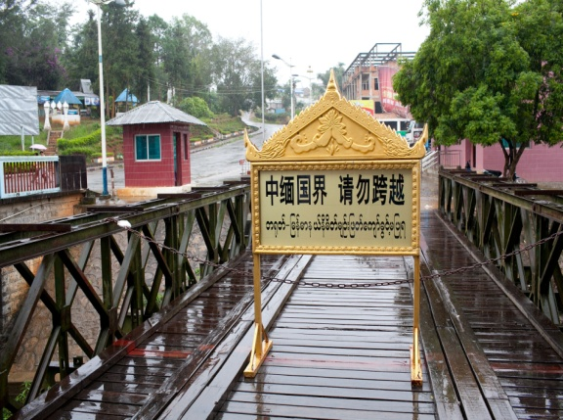 | 芒市 | 早/中/晚
D5:  芒市-芒市 | 早餐后前往参观【国家宝藏馆】（参观时间约120分钟左右）项目建设以腾冲文化为基调，融合南亚文化、边地少数民族文化、侨乡文化等地域特色文化，形成独具特色的文化产业园区。前往龙陵车观龙陵最大的人工湖【龙山湖】位于龙陵县城的龙山湖水景公园成为广大市民休闲娱乐的好去处。每到双休日或闲暇，不少市民夫妻相偕、全家同行或亲朋结伴举足龙山湖，观湖光山色，赏水景山岚，听水韵山籁;或沿湖畔的健身步道寻找康体新感觉，或到湖畔公园与绿树红花对话，或到健身场过一把“热身赛”的“瘾”。自由参观体验。中餐后，乘车前往返保山/腾冲/芒市，晚餐后入住指定酒店。  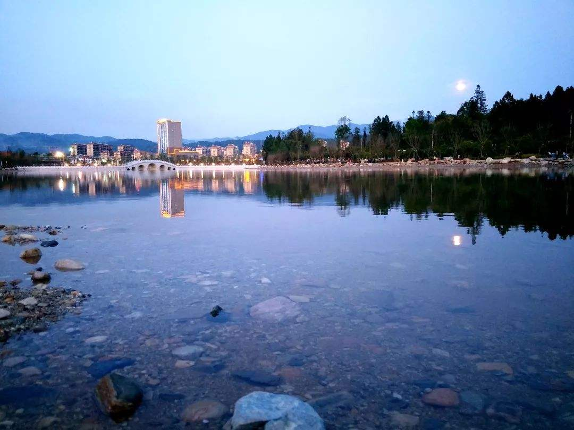 | 芒市 | 早/中/晚
D6:  芒市-重庆 | 早餐后根据时间送机，返回温馨的家。参考航班。  ★温馨提示：  1、退房返程前请仔细整理好自己的行礼物品，请不要有所遗漏，增加您不必要的麻烦；  2、晚航班返程的客人，可提前跟导游衔接返程的时间安排；  3、针对我们的精心安排和导游服务工作中的不足，请留下您的宝贵意见；感谢各位贵宾对我们工作的支持和理解、我们希望有机会再次为您服务，如果您对这次云南之行感到满意，请不要吝啬介绍给您的亲朋好友，谢谢！ | 温馨的家 | 早

二、服务标准：
交通标准： | 【交通】重庆-芒市往返机票（实名制），团队机票出票后无法退改签。（航班以出团前通知为准，航空公司航班调整、延误、取消等系意外事件，造成行程延期或取消等，由客人自行承担，机票政策性调价，补差价由客人承担、成人持有效期内身份证，16周岁以下儿童持户口本正本登机（不带有效证件以及未能在规定时间内到达造成无法登机造成的损失由客人自行负责）。机票价格为团队机票，不得改签、换人、退票。
住宿标准： | 全程入住指定酒店。（云南因经济发展缓慢，酒店按当地的准四标准安排，不是全国标准的，不是那种高大上的住宿条件，但是保证干净卫生。）  腾冲参考酒店：海泉酒店/南亚酒店/金盾酒店/同级  瑞丽参考酒店：和合温泉酒店/本清温泉酒店  芒市参考酒店：滇远大酒店/锦豪酒店/鸿府大酒店/同级  备注：行程中首选使用以上酒店，如遇特殊原因，不能安排备选酒店时，我社有权安排同级别、同标准的其他酒店。
用餐标准： | - 全程共5早8正，早餐为酒店自助餐；10人/桌，8菜1汤，正餐30元/人*5顿，特色餐40元/人*4顿。用餐为10人一桌，统一安排，如取消用餐费用不退，人数未满10人，菜品会有所减少。  如若客人团中自动放弃用餐，均不退任何费用；备注：早上09：00前航班，酒店无法安排自助早餐，只能打餐包，请谅解；
用车： | 有营运资质的3年内旅游大巴车，按我社拼团人数选择车型，每人确保一正座；整车20%空座率，全程提供每人每天一瓶矿泉水。
景点标准： | 行程内景点第一大门票（含景区小交通）
旅游报价不包含以下服务内容： | 1、我社按标间（2个床位）提供住宿，产生的单数客人，请在报名时补床位费。  2、行程所需要的房间，餐饮，门票等，已于提前按团队价格全额付款预定，因此老人证、学生证等优惠，我们无法退费; 对于客人离团或脱团的，我社视为客人自愿终止合同，我们将不再提供后续服务，虽未产生但已实际付费的费用无法退回；  3、行程中的赠送项目,如因不可抗力因素（比如堵车）造成不能成行的，我社不退费用。  4、因（航班延误变更、自然灾害、政府行为等）人力不可抗拒因素影响行程的，我社可以做出行程调整，尽力确保行程的顺利进行；实在导致无法按照约定的计划执行的，因变更而超出的费用由旅游者承担。  5、单房差自理
特别备注： | - 云南为高海拔地区,为确保游客人身安全，65岁以上年龄段出生的老人，请组团社一定提醒客人所存在的风险，若客人执意参团，需开具医院健康证明及直系亲属陪同。  - 因成本操作，未产生的费用一律不退。  - 此行程为散客拼团，在不减少景点的情况下会调整行程先后顺序。  凡参加旅游团的团员出示合法有效证件（包括老年证，残疾证、军人证等），均无优惠。
行程备注： | 1、请各组团社提供客人准确无误的名单及身份证号码，电话号码、航班信息！  2、含旅行社责任险，云南旅游综合险（具体解释权归保险公司）。其他保险自理。  3、儿童仅含半餐及车位，不含：门票、床位、早餐费（早餐费按入住酒店收费规定，由家长现付）。  4、参团时发生单房差的客人，请按规定补足单房差。  5、因人力不可抗拒因素（自然灾害、交通状况、政府行为等）影响行程，我社与所有游客协商同意后可以作出行程调整，尽力确保行程的顺利进行。实在导致无法按照约定的计划执行的，因变更而超出的费用由旅游者承担。  6、为了提高我社接待服务质量标准，请各位游客如实填写旅游意见单，如对我社接待质量不满意请在第一时间与我社联系，方便我社协调处理。  7、赠送项目发生优惠、免票、自愿放弃或因航班时间，天气等人力不可抗拒原因导致不能赠送的，我社不退任何费用）。  8、此团费为团队优惠票核价产品，因此老年证、军官证等优惠证件无退费；放弃景点游览的，不予还退门票费用；客人中途离团的，我社不退任何费用，且有权终止后续服  9、特价机票不可退改签，请您谨慎安排出行时间。如有变动，无法退费，中途退团者或回程机票取消，损失自行承担。  10、团费为团队优惠票核价产品，因此老年证、军官证等优惠证件无退费；放弃景点游览的，门票无法退还。  11、若您中途离团，将不退费用，且我社有权终止后续服务，取消返程机票。
儿童： | 12岁（含12岁）以下儿童：含半正餐和车位，不含景区门票和酒店床位，不占床儿童需自理早餐费，若产生景区门票费用请您自理

三、温馨提示：
一、出发前准备：
1、旅行证件：成人持有效期内身份证，16周岁以下儿童持户口本正本登机（不带有效证件以及未能在规定时间内到达造成无法登机造成的损失由客人自行负责），请您务必携带本人身份证，行李：航空公司规定，经济舱客人托运行李重量不超过20公斤。
2、着装：准备衣物要根据季节的变化而定，云南地处云贵高原，一里不同俗十里不同天，气候变化较快，请出团前注意当地天气预报。请出团前注意当地天气预报，云南地处云贵高原，当地昼夜温差大，请带足保暖防寒衣物。
3、应带物品：出团时请自备牙具，洗漱用品，拖鞋，因多数酒店不配备此类物品，主要是为环保及个人卫生。云南日照强，紫外线强。长时间在户外活动,请戴上太阳帽、太阳镜，涂抹防霜,以保护皮肤。天气变化多端，请携带雨具。
二、云南购物提示：
1、云南特殊的气候适宜于很多品种花卉的生存，所有的鲜花、干花绝对是您从来没有见过的便宜，建议您可以多看一饱眼福，建议根据需求购买；
2、云南玉石和银器、普洱茶比较出名，客人可以根据需要和爱好购买；
三、云南游览期间注意事项：
1、游客不得参观或者参与违反我国法律、法规、社会公德和旅游目的地的相关法律、风俗习惯、宗教禁忌的项目或者活动。
2、云南地处云贵高原，一里不同俗十里不同天，气候变化较快，请出团前注意当地天气预报。请出团前注意当地天气预报，云南地处云贵高原，当地昼夜温差大，请带足保暖防寒衣物，云南日照强，紫外线强。长时间在户外活动,请戴上太阳帽、太阳镜，涂抹防霜,以保护皮肤。天气变化多端，请携带雨具。
3、云南属少数民族地区请尊重当地少数民族的宗教及生活习惯，避免和少数民族的人有什么冲突。
4、餐饮：云南饮食与其它地区有较大区别，可能有不合口味的情况发生；
5、云南少数民族众多，许多民族民风彪悍，要尊重当地的风俗习惯，请您尽量不要与当地人发生矛盾，避免不必要的争执和不快；当地各民族都有自己别具特色的称谓，具体如下：
石林：男--阿黑哥 女--阿诗玛 大理：男--阿鹏 女--金花
丽江：男--胖金哥 女--胖金妹 中甸：男--扎西 女--卓玛
版纳：男--猫多里 女--骚多里
另外，整个云南境内，无论民族，都极其反感“小姐”这个称谓，如果需要，请用“小姑娘”代替；
6、云南寺庙众多，您在游历寺庙时有四大忌讳需牢记心头，以免不必要的争执与不快：
★与僧人见面常见的行礼方式为双手合十，微微低头，或者单手竖掌于胸前、头略低，忌握手、拥抱、抚摸僧人头部等不当礼节；
★在寺庙中不得吸烟、随地乱扔垃圾、大声喧哗、指点议论、随便走动；
★在大殿中切忌不要拍照、摄影、乱摸乱刻神像，踩踏大殿门槛；
★如遇佛事活动应静立默视或悄然离开。同时，要照看好自己的孩子，以免其因无知而做出不礼貌为；
四、云南游览期间安全事项：
1、晚间休息，注意检查房门、窗是否关好，贵重物品可放在酒店保险柜或贴身保管。
2、身份证件及贵重物品随身携带，请勿交给他人或留在车上、房间内。行走在街上特别注意小偷、抢劫者，遇紧急情况，尽快报警或通知领队、导游。
3、下车是请记住车号、车型。如迷路请站在曾经走过的地方等候、切不可到处乱跑，最稳当是随身携带酒店卡，在迷路是打的回酒店。
4、飞机起飞、降落时一定要系好安全带，如要互换座位，必须待飞机平飞后进行。船上按要求穿好救生衣。
5、在参加活动时，一定要听从号令指挥，排位、坐落等有序进行，预留有足够安全空间，避免拥挤或推搡发生挤压、拉伤、跌伤、落水、坠落等意外事件，注意保持安全间距。不要过于留恋景点或购物点而导致掉队或拖延，听从导游和团队领导的指挥和安排，按时到达指定地点集合,按时上车，避免耽误行程。不要单独行动，如有个人临时的活动安排或路线变化，必需提前征求领队和导游同意。
6、外出旅游必需注意饮食饮水卫生，不要购买或食用包装无厂家/无日期/无QS食品质量安全认证标志或过期的食品，以防饮食后有不良反应。若有不适，及时报告领队/导游设法就医诊治。
7、去风景名胜地旅游时，必需遵守参观地点旅游规定，禁止吸烟、随地吐痰、乱扔垃圾和随意进入非参观游览区内拍照等不良行为；与游客和当地居民交际时，注意文明礼貌，尊重当地习俗；攀爬高处，既要防止跌落受伤，同时也要预防脚被尖锐物扎伤或被山区蛇虫咬伤；经过高处或钢索栈道时，必需扶好栏杆或钢索；不要拥挤追逐，小心踏空；经过台阶和狭窄、路滑地段，谨防跌倒；如经过有正在65BD工地段，需保持安全距离，走安全通道，不要随意进入施工现场，防止跌落、扎伤、触电、坍塌等事故。
8、旅游过程中应遵守公民良好的道德文明规范（如尊老爱幼，排队候车/购物/就餐，不乱扔纸屑果皮壳，爱护公共财物，不随地吐痰/口香胶，公共场所不要高声喧哗或打闹，不讲脏话/粗口等），避免与他人发生口角或冲突；始终注意维护烟台亚琦（海阳入世通）和个人良好形象。其他外出必需注意安全事项（如遇恶劣天气必须注意预防暴雨山洪暴发、雷电伤害、山体滑坡、泥石流等）。
购物情况：D4翡翠（瑞丽边关文化博物馆）
D5黄龙玉（国家宝藏馆）
自费情况：热海电瓶车往返20元/人

